Dragi učenci!

Še en teden vas loči do počitnic. Upajmo, da se po njih (kmalu) vrnemo v šolske klopi.
V navodilih so vedno označeni minimalni standardi znanja (MSZ), nato temeljni standardi znanja (TSZ) in DODATNO DELO. Po domače povedano: MSZ je tisto, kar rabite znati za oceno 2, TSZ za 3, 4, 5, DODATNO DELO pa, če želite biti trdno prepričani, da prejmete najvišjo oceno.

- Še vedno vodi dnevnik svojega dela. Tabelo prepiši v zvezek in jo po vsaki uri pouka izpolni. Tabelo fotografiraj in jo POŠLJI (v petek) na email svojega učitelja/ice za angleščino – TA PETEK slikaj tudi DZ – STRAN 66 in 68, da bomo lahko preverili, kako ti gre učenje te enote.

- Ne pozabi na BOOK BOX, kjer je na voljo tisto, kar je v Book Bag 5 ter še nekaj zgodb za branje --- tako lahko naredite tudi angleško bralno značko.

Saša Setničar Jere, Tjaša Lemut Novak in Luka Lavrin

DNEVNIK DELA POUK NA DALJAVO - ANGLEŠČINA
ponedeljek, 20.4.2020 | 'CLIVE, the caveman'  Učbenik, str.: _____  Delovni zvezek, str.: _____  Drugo: | OPIS DELA:
četrtek,  23.4.2020 | Ponavljanje in utrjevanje po DZ  Učbenik, str.: _____  Delovni zvezek, str.: _____  Drugo: | OPIS DELA:
petek, 24.4.2020 | CVC: Konec planeta Zemlje (2)  Učbenik, str.: _____  Delovni zvezek, str.: _____  Drugo: | OPIS DELA:
Učitelj/učiteljica ti je preko e-pošte na voljo za pomoč in vprašanja, tekom dneva – od ponedeljka do petka.
sasa.setnicar-jere@osgradec.si tjasa.lemut-novak@osgradec.si luka.lavrin@osgradec.si

---------------------------------------- N A V O D I L A ----------------------------------------
PONEDELJEK, 20.4.2020
5.a, 5.b, 5.k, 5.j: 'CLIVE, the caveman'
Preberi besedilo 'CLIVE, the caveman' v SB p. 53 (stran iz revije Smile):
- dvakrat preberi; drugič se ustavljaj pri vsaki sličici in si prevedi v slovenščino
- si razumel/a opis Clivovega dneva?

zapis v zvezek:
Clive, the caveman [= Clive, jamski človek] SB p. 53
Read again and answer the questions. [=Preberi še enkrat in odgovori na vprašanja.]
- When does Clive get up?
- How does he go to work?
- What is his job?
- What does he do?
- Who does Clive help with homework?

MSZ: Spoznaj še enega jamskega človeka, naredi delovni list FRED FLINTSTONE’S DAY_easy
TSZ: Spoznaj še enega jamskega človeka, naredi delovni list FRED FLINTSTONE’S DAY_not_so_easy
ČETRTEK, 23.4.2020
5.a, 5.b, 5.k, 5.j: PONAVLJANJE IN UTRJEVANJE PO DZ
Ponavljaj snov te enote ob nalogah v delovnem zvezku, in sicer strani 66, 67 in 68 (posnetki so v spletni učilnici – 2_42, 2_43, 2_44). Pri Quizzy's questions (DZ stran 68) – pri štirih slikah NAPIŠI stavke, kaj počneš ter ob kateri uri.
– TA PETEK slikaj tudi DZ – STRAN 66 in 68 in pošlji fotografiji, da bomo lahko preverili, kako ti gre učenje te enote.

MSZ: Se spomniš Freda s prejšnje ure? Opiši ga v petih povedih (hair, eyes, tall/short, fat/thin, job).

TSZ: Tu je slika Freda in njegove družine ter prijateljev. Malo razišči (po internetu ali povprašaj starše), izberi dve osebi s slike in ju opiši – vsako v petih povedih.

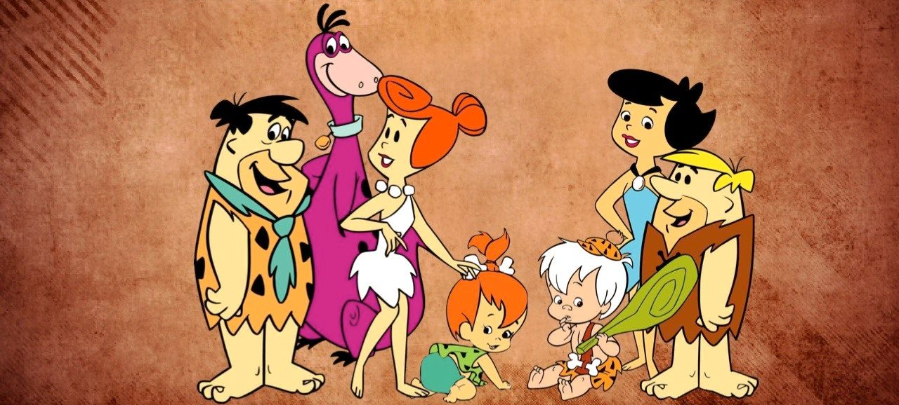
IZZIV TEDNA_DODATNO: I_CAN_READ_in_
English
(v spletni učilnici – mapi BOOK BOX 5, izberete nekaj za branje in poveste – NA KRATKO – kaj ste brali in o čem je; vsak teden je kaj novega)

PETEK, 24.4.2020
5.a, 5.b, 5.k, 5.j: CVC: KONEC PLANETA ZEMLJA (2)
Stripe o Colinu že poznaš. Pred teboj je drugi del zgodbe The End of Planet Earth, in sicer v učbeniku – SB p. 54; zgodbo 2-krat preberi, poslušaj posnetek (v spletni učilnici 2_40) ter v zvezek napiši zapis:

CIC: The End of Planet Earth (2) [= CVC: Konec planeta Zemlja] SB p. 54

Choose and write. [=Izberi in napiši.]

- Colin and Clara have ______ (a lot of time/only 8 minutes) to savet he Earth.
- They come to Zado's ______ (control room/bedroom) but Zado isn't there.
- They see the _______ (small/giant) meteor.
- Zado comes back and _______ (saves/traps) Colin and Clara.
- They are in a cage and they ______ (know/don't know) what to do.

MSZ: Poslušaj še besedilo o nenavadnih poklicih v Angliji v učbeniku – SB p. 55 (posnetek je v spletni učilnici – 2_41). Besedilo tudi preberi in ustno odgovori na štiri vprašanja o besedilu.

TSZ: Poslušaj še besedilo o nenavadnih poklicih v Angliji v učbeniku – SB p. 55 (posnetek je v spletni učilnici – 2_41). Besedilo tudi preberi, ustno prevedi in pisno odgovori na štiri vprašanja o besedilu. Ali se spomniš še kakšne nenavadne službe? Katere?

